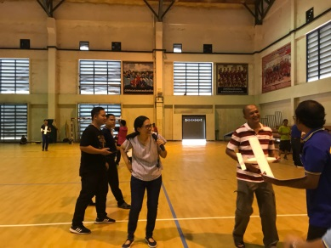**Best Practice**

**ชื่อผลงาน** เราจะบินไปด้วยกัน

**ชื่อผู้นำเสนอผลงาน** นายกิจจีพงษ์ กุลนอก

**ชื่อหน่วยงาน/กลุ่มสาระการเรียนรู้** โรงเรียนหนองบอนวิทยาคม จังหวัดตราด /วิทยาศาสตร์

**ความสำคัญของวิธีการปฏิบัติที่เป็นเลิศ** กลุ่มสาระการเรียนรู้วิทยาศาสตร์ เป็นกิจกรรมที่จัดอย่างเป็นกระบวนการ ด้วยรูปแบบวิธีการที่หลากหลาย ในการพัฒนาผู้เรียนทั้งด้านร่างกาย จิตใจ สติปัญญา อารมณ์และสังคม

มุ่งเสริมเจตคติ คุณค่าชีวิต ปลูกฝัง คุณธรรมและค่านิยมที่พึงประสงค์ ส่งเสริมให้ผู้เรียนรู้จักและเข้าใจตนเอง สร้างจิตสำนึกในธรรมชาติและสิ่งแวดล้อม ปรับตัวและปฏิบัติตนให้เป็นประโยชน์ต่อสังคม ประเทศชาติและดำรงชีวิตได้อย่างมีความสุขผู้เรียนเป็นผู้ปฏิบัติด้วยตนเองตั้งแต่ศึกษา วิเคราะห์ วางแผน ปฏิบัติตามแผน ประเมินและปรับปรุงการทำงาน โดยเน้นการทำงานร่วมกันเป็นกลุ่ม เพื่อให้ผู้เรียนได้ช่วยกันคิด ช่วยกันทำ ช่วยกันแก้ปัญหา ส่งเสริมศักยภาพของผู้เรียนอย่างเต็มที่ รวมทั้งปลูกฝังความมีระเบียบวินัย ความรับผิดชอบ รู้จักสิทธิและหน้าที่ของตนเอง

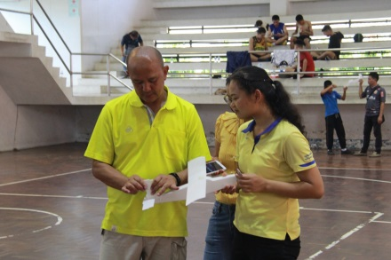**วัตถุประสงค์ และเป้าหมายของการดำเนินงาน**

1. เพื่อแนะนำการสร้างเครื่องบินที่ใช้กำลังขับเคลื่อนด้วยยางอย่างง่ายได้
2. เพื่อฝึกกระบวนการคิด วิเคราะห์ และแก้ปัญหาด้วยตนเอง
3. เพื่อใช้วัสดุภายในบ้านที่ไม่ใช้แล้วให้เกิดประโยชน์

**เป้าหมาย เชิงคุณภาพ** นักเรียนร้อยละ 90 มีความรู้ ความเข้าใจ การทำเครื่องบินพลังยาง

**เชิงปริมาณ** นักเรียนร้อยละ 100 มีความสนใจในการทำเครื่องบินพลังยาง

**ขั้นตอนการดำเนินงาน การเรียนรู้แบบ 5 s**teps **(Flow chart)**

**สร้างองค์ความรู้**

**แสวงหาความรู้**

**ตั้งคำถาม**

**ตอบแทนสังคม**

**เรียนรู้เพื่อสื่อสาร**

**ผลการดำเนินการ/ประโยชน์ที่ได้รับ**

จากการจัดการเรียนรู้โดยใช้การเรียนรู้แบบ 5 steps ผู้เรียนเกิดทักษะที่หลากหลาย สามารถสร้างเครื่องบินที่ใช้กำลังขับเคลื่อนด้วยยางอย่างง่ายได้ มีทักษะกระบวนการคิด วิเคราะห์ และแก้ปัญหาด้วยตนเอง และใช้ใช้วัสดุภายในบ้านที่ไม่ใช้แล้วให้เกิดประโยชน์

**ปัจจัยความสำเร็จ** การดำเนินกิจกรรมมีเวลาที่เพียงพอ การร่วมกิจกรรมของนักเรียนมีความพร้อมทุกครั้ง

**การเผยแพร่/การได้รับการยอมรับ/รางวัลที่ได้รับ**

1. ได้รับรางวัลเหรียญทองระดับจังหวัด จังหวัดตราด ปีการศึกษา 2561
2. ได้รับรางวัลเหรียญทองแดงระดับภาคกลางและภาคตะวันออก ปีการศึกษา 2561
3. เผยแพร่การทำเครื่องบินพลังยางให้กับโรงเรียนต่าง ๆ

